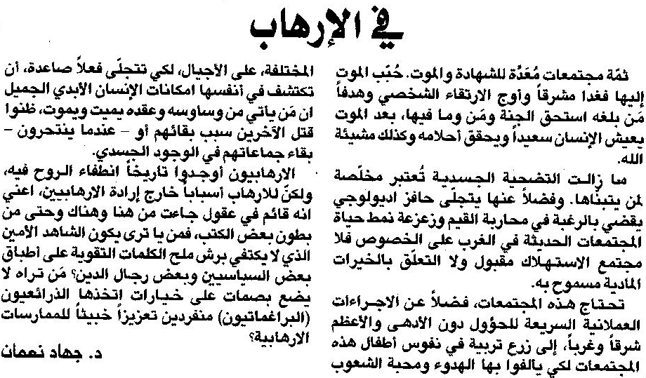

اللواء ـ 21/12/2015

